Администрация городского округа город Бор
Нижегородской области

ПОСТАНОВЛЕНИЕ

От 07.02.2019 № 636

О подготовке проекта планировки и межевания территории, расположенной в районе улиц Чугунова, Рабочая, Подлужная г. Бор

В соответствии со статьями 8.2, 41-43, 46 Градостроительного кодекса Российской Федерации, в связи с обращением председателя уличного комитета ул. Рабочая Башировой Натальи Станиславовны администрация городского округа г. Бор постановляет:

1. Разрешить председателю уличного комитета ул. Рабочая Башировой Н.С. за счет собственных средств подготовку проекта планировки и межевания территории, расположенной в районе улиц Чугунова, Рабочая, Подлужная и переулков 1, 2, 3, 4, 5 Подлужных, в соответствии с прилагаемой схемой границ территории, для целей размещения наружной хозяйственно-бытовой канализации и КНС.
2. Председателю уличного комитета ул. Рабочая Башировой Н.С. представить в администрацию городского округа город Бор Нижегородской области проект планировки и межевания территории не позднее одного года со дня издания настоящего постановления.
3. Общему отделу администрации городского округа г. Бор в течении трех дней со дня утверждения настоящего постановления обеспечить его опубликование в порядке, установленном для официального опубликования муниципальных правовых актов, иной официальной информации, на сайте www.borcity.ru и в газете «БОР сегодня».

Глава администрации А.В. Киселев
Н.Н. Жукова,
2-30-69
ПРИЛОЖЕНИЕ
к постановлению администрации
городского округа город Бор
от 07.02.2019 № 636
Схема границ территории

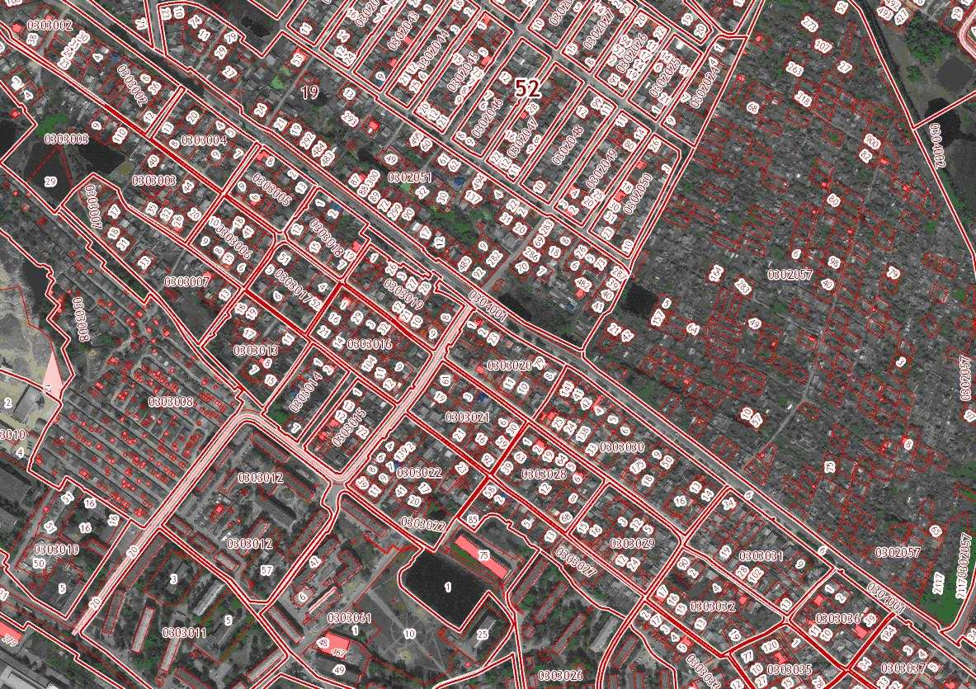
Условные обозначения
- проекта планировки и межевания территории расположенной в районе улиц Чугунова, Рабочая, Подлужная и переулков 1, 2, 3, 4, 5 Подлужных
Заказчик: председателю уличного комитета ул. Рабочая Башировой Н.С.

